青岛市职业技能竞赛

智能楼宇管理员赛项技术工作文件

瑞源控股集团有限公司
2025年6月

目录

一、 技术描述 3
二、 竞赛试题及评判标准 6
三、 竞赛细则 7
四、 竞赛场地 14
五、 安全健康规定 17
六、 绿色环保规定 17
七、 附件：理论考试样题..............................19
八、 附件：实操考试样卷..............................20

一、技术描述

（一）项目概要
本次竞赛主要围绕综合布线系统管理与维护、火灾自动报警及消防联动控制系统管理与维护、网络与通信系统管理与维护、建筑设备监控系统管理与维护、安全防范系统管理与维护、会议、广播和多媒体显示系统管理与维护业务模块,以及相关行业业态内容、政策文件和法律法规,进行专业知识和实操技能竞赛。

（二）基本知识和能力要求

1、基本知识和能力要求
业务模块 | 知识要求 | 技能要求
1. 综合布线系统管理与维护 | - 综合布线标准（如 TIA/EIA-568B）  - 线缆类型（双绞线、光纤）特性与敷设规范  - 测试仪器（FLUKE 测试仪）使用方法  - 链路故障定位与修复原理 | - 线缆端接（RJ45、光纤熔接）  - 桥架 / 管槽安装与接地处理  - 链路性能测试与报告生成  - 故障排查与应急抢修
2. 火灾自动报警及消防联动控制系统管理与维护 | - 消防法规（如《中华人民共和国消防法》）与系统设计规范  - 火灾探测器类型（烟感、温感）及联动逻辑  - 消防报警控制器操作与调试  - 消防设备（喷淋、排烟）联动控制原理 | - 探测器安装与编码设置  - 报警系统联动测试与故障排除  - 消防应急预案编制与演练组织  - 系统年度检测与维护计划制定
3. 网络与通信系统管理与维护 | - 网络拓扑结构（星型、环型）与协议（TCP/IP）  - 交换机 / 路由器配置与 VLAN 划分  - 无线局域网（WLAN）部署与优化  - 网络安全基础（防火墙、VPN） | - 网络设备调试与配置（如 Cisco / 华为设备）  - 无线 AP 安装与信号覆盖测试  - 网络故障诊断（ping/tracert 命令应用）  - 数据备份与恢复操作
4. 建筑设备监控系统管理与维护 | - 楼宇自控系统（BAS）架构与通信协议（Modbus、BACnet）  - 传感器 / 执行器（温度、压力）原理与调试  - 空调 / 给排水 / 供配电系统监控逻辑  - 能耗管理系统（EMS）数据采集与分析 | - 现场设备（DDC 控制器）安装与接线  - 系统联动调试（如空调根据温度自动启停）  - 设备运行数据监测与异常报警处理  - 节能方案设计与效果评估
5. 安全防范系统管理与维护 | - 安全防范系统设计规范（GB50348）  - 视频监控（CCTV）、入侵报警、门禁系统组成  - 视频存储与智能分析（如行为识别）  - 防雷接地与抗干扰技术 | - 摄像头 / 门禁读卡器安装与调试  - 监控画面切换与录像检索  - 报警联动测试（如入侵报警触发灯光联动）  - 系统攻防演练与漏洞修复
6. 会议、广播和多媒体显示系统管理与维护 | - 音视频系统架构（话筒、功放、显示屏）  - 音频处理设备（调音台、均衡器）调试  - 多媒体会议系统（视频会议、同声传译）操作  - 紧急广播系统设计与应急响应机制 | - 会议设备连线与场景模式设置  - 音频增益调节与回声抑制  - 显示屏拼接调试与信号切换  - 紧急广播预案演练与故障快速切换

2、理论知识权重表
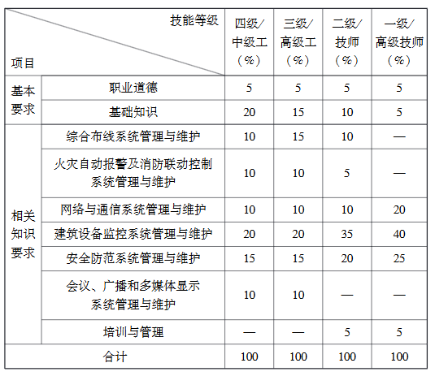
3、技能要求权重表
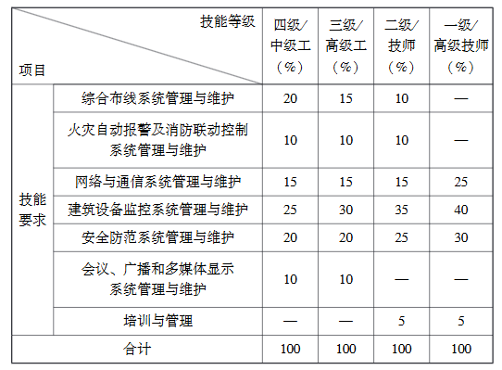

二、竞赛试题及评判标准
（一）试题
1.预赛试题赛前由命题专家组按《技能人才评价命题技术规程》和《智能楼宇管理员》国家职业技能标准三级/高级（2018年版）编制，理论试题由单项选择、多项选择、判断三种题型，题库试题数量为500道；实操试题为模拟操作的纸笔作答题型，数量为20道；相关知识点权重占比以《智能楼宇管理员》国家职业技能标准要求执行。预赛题库在赛前20天通过瑞源集团官方网站发布的相关途径获取。
2.决赛试题在赛前1天，由大赛专家组结合赛场设施设备、材料等实际，按照青岛市人力资源和社会保障局等10部门关于印发《青岛市职业技能竞赛管理办法》的通知（青人社发﹝2023﹞6号）确定的试题调整工作流程和方法，进行封闭命题。决赛题目以模拟操作为主。
(二)评判标准
本次竞赛的命题和评判标准按国家职业技能标准《智能楼宇管理员》三级/高级（2018年版）执行。
1.预赛。分为理论考试和实操考试两场，采取闭卷纸笔作答的方式,考试时间均为90分钟,题型包括单项选择题、多项选择题、判断题、案例模拟题,满分均为100分，理论考试客观评分，实操考试由裁判参考评分标准主观评分；
2.预赛成绩只作为进入决赛的依据，不带入决赛；
3.决赛。以模拟操作形式进行比赛,按照预赛成绩合格的前30名入围，选手各赛项总得分由高到低排序,决出最终名次。

三、竞赛细则
（一）竞赛全过程工作时间安排；
日期 | 时间 | 内容 | 地点
7月14日 | / | 发布大赛公告 | 线上
7月14日 | / | 发布竞赛题库 | 线上
7月22日 | / | 报名截止 | 线上
7月25日 | / | 完成资格审核 | 线上
8月6日 | 9:00-12:00 | 赛前说明会 | 线上
8月7日 | 13:00-17:00 | 预赛 | 线下
8月7日 | 17:00-23:59 | 决赛封闭命题 | 线下
8月8日 | 9:00-17:00 | 决赛 | 线下
（二）试题确定方式
1.预赛竞赛试卷于比赛当日随机抽题组卷；
2.决赛竞赛试卷，于赛前一天，由专家组3名成员结合赛场设施设备、材料等实际，进行封闭命题；

（三）竞赛执裁工作方案
1.预赛阶段根据具体人数设置考场，每考场每30名考生设2名监考老师，每增加15名考生增加一名监考老师；
2.预赛阶段设5名阅卷员（由裁判担任）；
3.决赛阶段设置1个考场，2名监考老师，5名裁判员，1名技术支持；
4.命题
（1）命题专家由竞赛活动组委会聘任，竞赛的技术工作由命题专家组负责；
（2）命题专家组长承担裁判长工作职责；
（3）专家组成员可承担副裁判长及裁判员工作职责，协助裁判长做好安全监督、数据录入、竞赛保密等技术工作；
（4）专家组成员需协助专家组组长做好大赛命题工作；
（5）命题专家组对于竞赛的所有技术问题具有最终解释权和决定权。
5.裁判员
（1）裁判员由竞赛活动组委会选聘具有较高职业道德素养、专业理论和技术技能水平并且熟悉竞赛工作的裁判人员负责竞赛的技术、裁判工作。裁判人员至少应具备以下条件：
a.具有良好的心理、身体素质，原则上年龄不超过60周岁；
b.能严守竞赛纪律，自觉坚持公平、公正原则，秉公执裁，不徇私情。具备较强的团队合作精神；
c.具备高级工及以上职业资格(职业技能等级)或中级及以上专业技术职务，参与过国家级、省级、市级、区级、行业职业技能竞赛执裁或其他技术工作。
d.裁判长应具备技师及以上职业资格(职业技能等级)或副高及以上专业技术职务，参与过市级及以上职业技能竞赛技术、裁判工作。
（2）裁判员工作内容
a.裁判员应服从裁判长的管理，裁判员的工作由裁判长现场指派决定；
b.裁判员在工作期间不得使用手机、照相机、录像机等设备；
c.现场执裁的裁判员负责检查选手携带的物品。违规物品一律清出赛场；比赛结束后，按照裁判员命令选手停止答题和操作。凡是不遵守相关比赛规定者，一律取消比赛资格；
d.比赛期间，除裁判长外任何人员不得主动接近选手及其工作区域，不许主动与选手接触与交流，除非选手举手示意裁判长解决比赛中出现的问题；
e.记录选手比赛时间：包括记录选手比赛期间发生的事件，如：设备材料损坏等；
f.裁判员根据预赛和决赛的要求进行阅卷工作。

(四)评判方式
1、预赛
（1）预赛理论考试采取纸笔作答，线下阅卷，客观评分；
（2）预赛实操考试采取纸笔作答，裁判线下集中阅卷，主观评分。
2.决赛
（1）决赛由预赛成绩合格的前30名选手同场竞技，进行模拟操作考试；
（2）决赛评分环节，由5-7名裁判现场根据竞赛项目评分标准进行打分，取平均分作为参赛选手的最终成绩。

（五）参赛选手工具携带及检查
参赛选手应随身携带以下物品参赛：
1.身份证件
2.签字笔

（六）成绩排名方式
1.所有比赛选手均参加预赛考试，取成绩合格的前30名进入决赛阶段。如遇分值相同，逐次按实操成绩、多项选择题、单项选择题、判断题分值高低排名；
2.决赛阶段根据选手模拟操作得分进行排名，若出现有两名或两名以上选手积分相等而影响奖项评定时，进行加赛。加赛为限时答题，题型为单项选择题，每题一分，成绩高者获胜；
3.竞赛最终排名按决赛成绩作为排名结果。

（七）成绩录入统计
决赛比赛结束后，现场进行总成绩核验，根据选手决赛总得分进行排名。由裁判长签字确认成绩有效。

（八）竞赛纪律
1.选手在技能操作比赛时通过抽签决定竞赛顺序；
2.比赛期间按要求完成比赛任务；
3.选手禁止将移动电话带入比赛工位；
4.在比赛期间不得使用手机、照相机、录像机等设备；
5.不得携带和使用自带的任何存储设备；
6.正式比赛期间，除裁判长同意以外，选手禁止与裁判或相关人员交流；
7.比赛期间不得接近其他选手及其工作区域，选手有问题只能向裁判长如实反映；
8.比赛结束哨声响起以后，选手应执行完当前操作后立即停止工作，走出自己的比赛区域，除个人物品外，其他与比赛有关的物品一律不允许带出场地；
9.未经裁判长允许，选手不得拖延比赛时间；
10.参赛选手只允许在自己的比赛场地工作；
11.在比赛期间参赛选手不准离开比赛场地，如果有特殊重要原因，必须通知裁判长。

（九）违规处理
1.有下列情况之一者，取消该科目成绩
a.携带违禁物品（包括与考试内容相关的书籍、资料、电子产品、通讯设备以及规定以外的工具等）进入座位（或考位）或未将违禁物品放在指定位置，经提醒拒不改正的；
b.未在规定的座位（或考位）参加考试，或未经工作人员允许擅自离开座位（或考位），经提醒拒不改正的；
c.在考场（或考区）范围内，喧哗、吸烟或实施其他影响考场秩序的行为，经提醒拒不改正的；
d.其他违反考场规则但尚未构成作弊的行为。
2.有下列情况之一者，该科目成绩按作弊处理
a.交头接耳、左顾右盼、互打暗号或手势的；
b.抄袭或者协助他人抄袭试卷的；
c.夹带资料、传递纸条等物品或者交换试卷、答题卡、草稿纸的；
d.在答案上填写与本人身份不符的姓名、准考证等信息的；
e.将试卷、答题卡、草稿纸等带出考场的；
f.同一考场试卷雷同的。
3.有下列情况之一者，取消当次全部科目成绩
a.在考试过程中使用规定以外的带拍照、存储、传输或通讯功能的电子设备（如相机、手机、耳机、U 盘、手提电脑、智能手表、智能手环等）或其他电子用品的；
b.故意损毁试卷、工件或考试材料的；
c.擅自将试题、答卷或者有关内容带出考场的；
d.存在其他作弊但对其他应试人员未造成严重干扰的行为。
4.有下列情况之一者，取消当次全部科目考试成绩，毕业前不得再次参加此类认定考试：
a.通过虚假承诺、提供虚假材料以及其他非正当手段取得考试资格的；
b.考试前以非正当手段获得试题或答案或进行传播的；
c.抢夺、窃取他人试卷或胁迫他人配合作弊、偷换工量器具或工件等的；
d.由他人冒名顶替参加考试或者代替他人考试的；
e.串通作弊或参与有组织作弊的；
f.故意损毁考试设备（含视频监控系统）、材料，造成设备故障、人身伤害或设备主要零部件损坏的；
g.其他影响而略或严重扰乱考试管理秩序的行为。
5.评价活动结束后，发现考生违纪违规行为并经确认的，依照上述规定处理，对已颁发证书的，由评价机构或评价机构监管部门宣布考试成绩无效，并对已发放证书、已上网证书数据及时做出相应处理。

四、竞赛场地

本次职业技能竞赛

预赛场地位于山东省青岛西海岸新区珠海街道烟台路508号孟家滩村委大院4楼会议室；

决赛场地位于山东省青岛市西海岸新区庐山路6号名嘉国际大厦3楼党工会议室，具体信息如下：
1.场地样图
讲台
第一列 |  | 第二列 |  | 第三列 |  | 第四列 |  | 第五列 |  | 第六列 |  | 第七列 |  | 第八列
座位1 |  | 座位1 |  | 座位1 |  | 座位1 |  | 座位1 |  | 座位1 |  | 座位1 |  | 座位1
座位2 |  | 座位2 |  | 座位2 |  | 座位2 |  | 座位2 |  | 座位2 |  | 座位2 |  | 座位2
座位3 |  | 座位3 |  | 座位3 |  | 座位3 |  | 座位3 |  | 座位3 |  | 座位3 |  | 座位3
座位4 |  | 座位4 |  | 座位4 |  | 座位4 |  | 座位4 |  | 座位4 |  | 座位4 |  | 座位4
座位5 |  | 座位5 |  | 座位5 |  | 座位5 |  | 座位5 |  | 座位5 |  | 座位5 |  | 座位5
座位6 |  | 座位6 |  | 座位6 |  | 座位6 |  | 座位6 |  | 座位6 |  | 座位6 |  | 座位6
座位7 |  | 座位7 |  | 座位7 |  | 座位7 |  | 座位7 |  | 座位7 |  | 座位7 |  | 座位7
座位8 |  | 座位8 |  | 座位8 |  | 座位8 |  | 座位8 |  | 座位8 |  | 座位8 |  | 座位8
座位9 |  | 座位9 |  | 座位9 |  | 座位9 |  | 座位9 |  | 座位9 |  | 座位9 |  | 座位9
座位10 |  | 座位10 |  | 座位10 |  | 座位10 |  | 座位10 |  | 座位10 |  | 座位10 |  | 座位10
座位11 |  | 座位11 |  | 座位11 |  | 座位11 |  | 座位11 |  | 座位11 |  | 座位11 |  | 座位11
座位12 |  | 座位12 |  | 座位12 |  | 座位12 |  | 座位12 |  | 座位12 |  | 座位12 |  | 座位12
座位13 |  | 座位13 |  | 座位13 |  | 座位13 |  | 座位13 |  | 座位13 |  | 座位13 |  | 座位13
座位14 |  | 座位14 |  | 座位14 |  | 座位14 |  | 座位14 |  | 座位14 |  | 座位14 |  | 座位14
座位15 |  | 座位15 |  | 座位15 |  | 座位15 |  | 座位15 |  | 座位15 |  | 座位15 |  | 座位15
座位16 |  | 座位16 |  | 座位16 |  | 座位16 |  | 座位16 |  | 座位16 |  | 座位16 |  | 座位16
座位17 |  | 座位17 |  | 座位17 |  | 座位17 |  | 座位17 |  | 座位17 |  | 座位17 |  | 座位17
座位18 |  | 座位18 |  | 座位18 |  | 座位18 |  | 座位18 |  | 座位18 |  | 座位18 |  | 座位18
座位19 |  | 座位19 |  | 座位19 |  | 座位19 |  | 座位19 |  | 座位19
（预赛场地）
讲台
考位一 |  | 出口
考位二
考位二 |  | 入口
（决赛场地）
2.竞赛场地及设施设备清单
预赛（含监控） |  |  | 决赛（含监控）
理论考场  150（人） |  | 实操考场  150（人） | 实操考场
 |  | 实操考场  150（人） | 竞赛模块 |  |  | 工位数
 |  | 实操考场  150（人） | 综合布线系统管理与维护 |  |  | 2（人）
 |  | 实操考场  150（人） | 火灾自动报警及消防联动控制系统管理与维护 |  |  | 2（人）
 |  | 实操考场  150（人） | 网络与通信系统管理与维护 |  |  | 2（人）
 |  | 实操考场  150（人） | 建筑设备监控系统管理与维护 |  |  | 2（人）
 |  | 实操考场  150（人） | 安全防范系统管理与维护 |  |  | 2（人）
 |  | 实操考场  150（人） | 会议、广播和多媒体显示系统管理与维护 |  |  | 2（人）
设备、设施清单
序号 | 对应模块 |  | 设备名称 | 型号、规格 | 数量 |  | 备注
1 | 理论/实操考场 |  | 桌子 | 木质 | 150张
2 | 理论/实操考场 |  | 椅子 | 单人座 | 150把
3 | 理论/实操考场 |  | 灭火器 | MFZ/ABC4 | 2个
4 | 理论/实操考场 |  | 多媒体设备 | 含投影仪幕布及控制设备 | 1套
12 | 实操考场 |  | 火灾报警控制器 | 32点位壁挂消防主机 | 2
13 | 实操考场 |  | 消防广播音响 | 壁挂消防音响 | 2
14 | 实操考场 |  | 火焰探测器 | 火焰探测器 | 2
15 | 实操考场 |  | 隔音器 | TX3219A隔音器 | 2
16 | 实操考场 |  | 手动报警按钮 | TX3142手动报警按钮 | 2
17 | 实操考场 |  | 火警声光警报器 | TX3307声光报警器 | 2
18 | 实操考场 |  | 温度探测器 | TX3110B温感 | 2
19 | 实操考场 |  | 烟雾探测器 | TX3100C烟感 | 2
20 | 实操考场 |  | 按键话筒 | IP按键话筒 | 2
21 | 实操考场 |  | 网络音柱 | 30W | 2
22 | 实操考场 |  | 摄像头 | 双光全彩 | 2
23 | 实操考场 |  | 录像机 | 10路4K | 2
24 | 实操考场 |  | POE交换机 | 4口大功率 | 2
25 | 实操考场 |  | 网线 | 30米 | 2
28 | 候考区 |  | 摄像机 | 索尼zv10 | 1台

五、安全健康规定
参赛者应爱护赛场的设备设施，按规定操作程序谨慎使用赛场的设备设施；所有操作应符合安全卫生要求；参赛者需维护比赛场地卫生，无任何遗留物品影响后续选手的比赛；在比赛过程中，参赛选手应严格遵守相关专业的操作规程，安全、文明参赛；按照规定处理垃圾。禁止选手及所有参加赛事的人员携带任何有毒有害物品进入选拔赛场地。
参赛选手需在比赛期内持有效的意外伤害保险凭证参赛，无保险凭证不得入场参赛。

六、绿色环保规定
1. 赛事场地选择：选择环境友好的场地，如室内场馆或者已经充分考虑环境因素的场地。避免选择在生态敏感区域或者对自然环境造成严重影响的场地；
2. 节能措施：采取节能措施，如使用高效能的照明设备、空调设备和电子设备，避免能源的浪费；
3. 废弃物管理：设置垃圾分类桶，鼓励参赛选手和观众进行垃圾分类，确保可回收物、有害垃圾和普通垃圾分别投放，便于回收和处理；
4. 水资源管理：合理利用水资源，如设置节水装置，减少用水量。对于需要使用水的项目，如清洗设备等，选择水资源利用效率较高的方式；
5. 减少碳排放：鼓励参赛选手和观众使用公共交通工具，减少个人汽车的使用。同时，可以推广碳中和措施，如种植树木，抵消比赛活动产生的碳排放；
6. 纸张使用：减少纸张的使用，如使用电子票务、电子通知等方式，尽量避免使用纸质文件和印刷品；
7. 环保宣传：通过宣传手段，向参赛选手和观众传达环保意识，鼓励他们采取环保行动，如节约用水、减少碳排放等；
8. 合理安排赛程：避免对周边环境造成过大的干扰，如避免在夜间或者野生动物繁殖地点附近进行赛事活动。

附件：理论考试样题
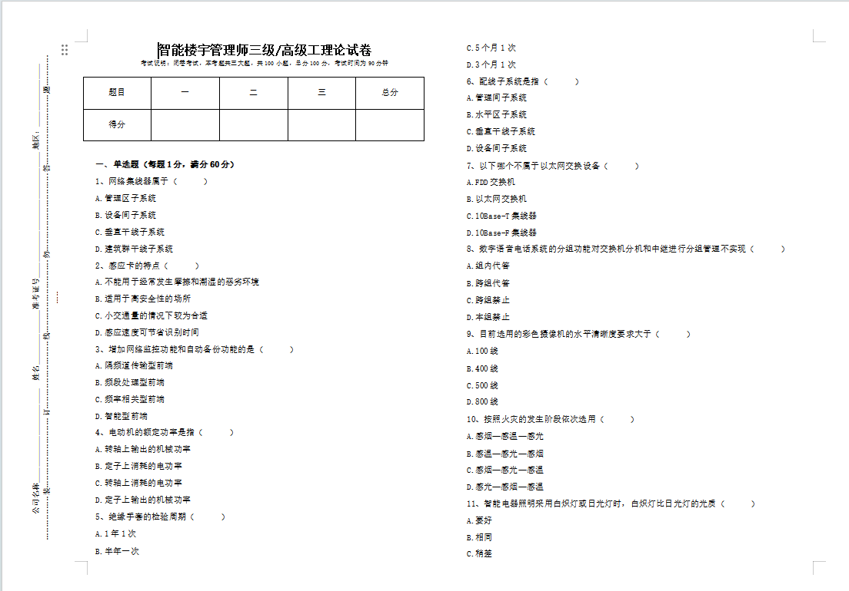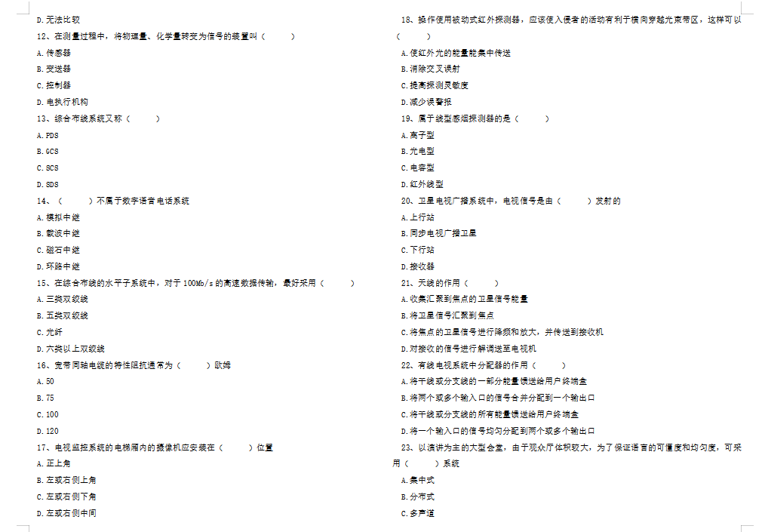

附件：实操考试样卷
